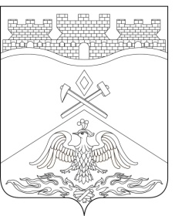
Российская Федерация
Ростовская область
г о р о д Ш а х т ы

ГОРОДСКАЯ ДУМА

РЕШЕНИЕ №16

2-го заседания городской Думы города Шахты

Принято 28 октября 2025 года

О внесении изменения в
«Положение о муниципальной службе в городе Шахты»

В соответствии с Областным законом от 28.11.2024 № 221-ЗС «О внесении изменений в отдельные областные законы» городская Дума города Шахты

РЕШИЛА:

- Внести в «Положение о муниципальной службе в городе Шахты», утвержденное решением городской Думы города Шахты от 28.02.2008 №425, следующее изменение:
1) пункт 5 части 4 статьи 23 изложить в редакции следующего содержания:
«5) ежемесячного денежного поощрения – в размере 12 должностных окладов»;».
- Настоящее решение вступает в силу со дня его официального опубликования и распространяется на правоотношения, возникшие с 01.01.2025 года.
- Контроль за исполнением настоящего решения возложить на Главу города Шахты Л.В. Овчиеву и комитет городской Думы города Шахты по местному самоуправлению и молодежной политике (В.В. Андреянов).

Глава города Шахты Л. Овчиева

Председатель
городской Думы города Шахты М. Голодов

28 октября 2025 года
Разослано: Министерству региональной политики и массовых коммуникаций РО, Администрации города Шахты, прокуратуре, СМИ, дело.

